УПРАВЛІННЯ КУЛЬТУРИ МИКОЛАЇВСЬКОЇ ОБЛАСНОЇ
ДЕРЖАВНОЇ АДМІНІСТРАЦІЇ
ОБЛАСНА УНІВЕРСАЛЬНА НАУКОВА БІБЛІОТЕКА ІМ. О. ГМИРЬОВА

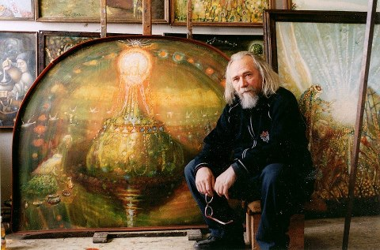

Біобібліографічний покажчик

Миколаїв
2013

Всесвіт Андрія Антонюка : біобібліогр. покажч. / Миколаїв. обл. універс. наук. б-ка ім. О. Гмирьова ; склад.: М. Тасинкевич, А. Шевченко ; вступ. ст. Т. Креміня ; ред.: Т. Астапенко, Л. Голубенко. – Миколаїв, 2013. – 50 с.

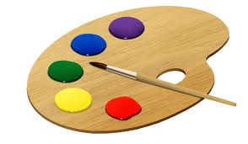
Передмова

Біобібліографічний покажчик присвячено життю та діяльності відомого українського живописця, народного художника України Андрія Даниловича Антонюка.
Творча біографія митця розкривається у статті кандидата філологічних наук Т.Д. Креміня «Богопільський літопис Андрія Антонюка».
Покажчик містить такі розділи: «Участь у виставках», «Вірші, присвячені А. Антонюку», «Репродукції картин», «Публікації про виставки», «Інформаційні ресурси про життя і творчість». Матеріал розташований у хронологічному порядку. Для зручності пошуку подається алфавітний покажчик авторів публікацій.
До видання включені відомості про літературу, що зберігається у фондах Миколаївської обласної універсальної наукової бібліотеки ім. О. Гмирьова, та Інтернет-ресурси. Відбір матеріалу завершено 30 квітня 2013 р.
Покажчик призначено краєзнавцям, викладачам, студентам гуманітарних та мистецтвознавчих спеціальностей, майстрам живопису, бібліотечним працівникам та усім шанувальникам творчості видатного художника.
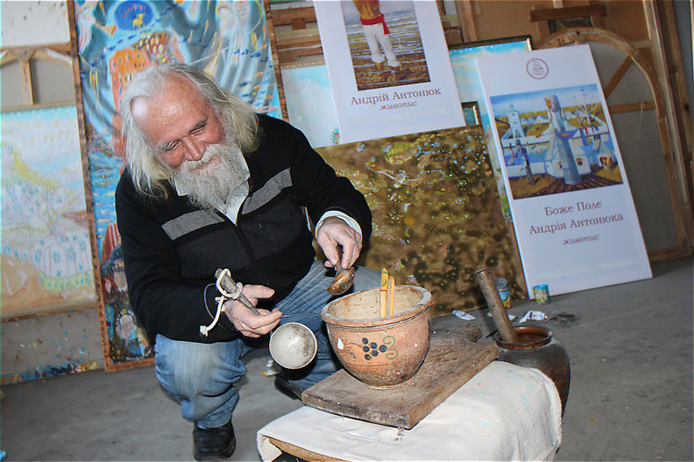

А. Антонюк у майстерні
Богопільський літопис Андрія Антонюка

Андрій Данилович Антонюк (13 жовтня 1941 р., Богопіль (нині – Первомайськ) Миколаївської обл. – 16 квітня 2013 р., м. Миколаїв) – видатний український живописець, яскравий представник південноукраїнської школи образотворчого мистецтва, народний художник України, лауреат Національної премії України ім. Т. Шевченка, Почесний громадянин м. Первомайська. По закінченню Одеського художнього училища імені М. Грекова перебував на творчій роботі в Одесі, Волгограді, працював у майстернях художнього фонду Спілки художників України. Відколи створено обласну організацію Спілки художників України, мешкав із родиною в Миколаєві.
Роботи А. Антонюка експонувалися з 1966 р. на всесоюзних (Київ, Львів, Одеса, Новосибірськ), а з 1986 р. – на міжнародних виставках (Угорщина, Чехія, Словаччина, Болгарія, Польща, Іспанія, Канада, США, країни Латинської Америки, Ізраїль, Японія, Китай). Він – учасник квартирних дисидентських виставок в академіка А. Сахарова, експозицій на Манежній площі у Москві, його творчості присвячені програми радіо «Голос Америки», «Радіо «Свобода», «Німецька хвиля». Художник набув визнання після серії виставок у Львові, Києві, Новосибірську, Варшаві, Пряшеві, Торонто, низки публікацій у всесоюзних та міжнародних виданнях: «Юность», «Огонек», «Україна», “Ukraine”, виступів у пресі.
У творчості А. Антонюка переважають народні мотиви, художнє осмислення історичного минулого, зокрема, часів козацтва, гайдамаччини, моральні пошуки нескореного повоєнного покоління. Живопис майстра рясніє доісторичними сакральними традиціями праукраїнської культури, створивши самобутній етнокультурний мономіф, що яскравіє на його полотнах. Картинам А. Антонюка притаманні ознаки наївного народного мистецтва, символіка імпресіонізму, естетика модернізму. М. Маричевський вказував, що митець створив потужний міф прадавнього Надчорномор’я, у таїні образності
мислення якого – українська філософічність, віщунство, волхвівство, етнопоетизм. В. Підгора ґрунтовно підтверджував, що коріння Антонюкового міфологізму сягає дофольклорних часів, того періоду, коли культура праукраїнців тільки-но формувала своє підґрунтя. «Це художник феноменальний, оскільки в його особі маємо творця, який розбудив у собі підсвідомість її глибинних шарів. Він – мистець питомо народний, бо «гуртове позасвідоме» в його мистецтві промовляє повноголосо. Він – художник в народі, для народу – і поза народом його уявити неможливо. Символіко-реалістичний український (арійський) міфологізм — ось стиль Антонюка», - зауважував В. Підгора.
Що стосується концептуального визначення самобутньої творчості, А. Антонюк так казав про себе і свої «художні світи»: «А що стосується моєї біографії, то вона – не в датах. Моя біографія – то мої картини. Химерні чи реальні, хороші чи погані, – судити не мені. Але вони – перед вами, як душа мистця перед лампадою». Тож серед хрестоматійних полотен майстра, виконаних у техніці темпери чи акварелі, – «Митрополит Іларіон», «Феофан Прокопович», «У казематі (Т.Шевченко)», «Учителю, хто ми?», «Поклоніння землі та водам», «Богопільська Мадонна», «Розмова з Всесвітом», «Сурми глас. Пересторога» «Хорали Максима Березовського», «Нескорений Прометей», «Зоряна розмова», «Зачарований млин», «Тарасова книжка», «Моя Венеція», «Через віки», «Очищення вод», «Великий плуг», «На Голгофу», «Прошу прощення» та ін. Окремий цикл картин присвячений творчості Миколи Вінграновського «З обійнятих тобою днів». Відомі колажі А. Антонюка. До речі, митець – у числі п’яти найбільших художників України (разом із І. Марчуком, Ф. Гуменюком, М. Приймаченко, К. Білокур). Його роботи – гордість більшості музеїв України, вони експонуються у Третьяковській, Мадридській галереях, приватних колекціях Європи та світу. Репродукціями картин земляка прикрашені десятки шкільних підручників, посібників, поетичних книг, а на його і честь М. Вінграновського – двох Шевченківських лауреатів з однієї школи – відкрито музей історії Первомайської ЗОШ №17.
Віриться, що образотворча творчість та життєва біографія видатного митця сучасності і земляка А. Антонюка сяятиме промінням творчої свободи, художньої розкутості, душевної рівноваги, відданої любові до своєї степової ойкумени. Нехай дзвенить вічний голос великого літописця з Божого Поля!

Т. Кремінь,
кандидат філологічних наук

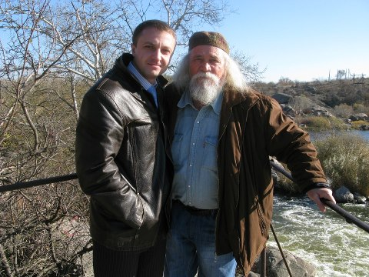

А. Антонюк та Т. Кремінь

Участь у виставках

1966 р. | - | м. Київ, республіканська виставка «Карпатські мотиви».
1968 р. | -  - | м. Київ, всесоюзна художня виставка «50 років ВЛКСМ»;  м. Одеса, персональна виставка.
1968-1969 рр. | - | м. Одеса, обласна виставка.
1969 р. | -  - | м. Одеса, персональна виставка;  м. Київ, республіканська і всесоюзна виставка акварелі.
1970 р. | - | м. Москва, всесоюзна виставка.
1971 р. | - | м. Київ, виставка молодих художниківУкраїни.
1972 р. | -  -  - | м. Херсон, персональна виставка;  м. Київ, республіканська виставка акварелі;  м. Москва, всесоюзна виставка акварелі.
1973 р. | - | м. Київ, виставка «Квітуча Україна».
1973-1974 рр. | - | м. Одеса, квартирні виставки (персональні), організовані В. Асрієвим.
1975 р. | -  -  - | м. Київ, виставка акварелі;  м. Мінськ, всесоюзна виставка акварелі;  м. Москва, виставка незалежного українського мистецтва («сахарівська виставка»), що набула широкого резонансу завдяки передачам «Голос Америки», «Радіо Свобода», «Німецька хвиля».
1978 р. | - | м. Москва, всесоюзна виставка акварелі.
1980 р. | - | м. Одеса, персональна виставка.
1981 р. | - | м. Одеса, персональна виставка.
1983 р. | - | м. Первомайськ, виставка «Палітра земляків».
1984 р. | - | м. Миколаїв, обласна виставка «40 років визволення Миколаївщини від німецько-фашистських загарбників».
1985 р. | - | м. Миколаїв, обласна виставка «40 років Перемоги».
1986 р. | - | м. Львів, персональна виставка.
1987 р. | -  - | м. Миколаїв, персональна виставка;  м. Новосибірськ, персональна виставка.
1989 р. | -  -  - | м. Вознесенськ, виставка;  м. Київ, персональна виставка;  м. Пряшів (Словаччина), персональна виставка.
1991 р. | - | м. Варшава, виставка.
1992 р. | - | м. Миколаїв, «Різдвяна виставка».
1993 р. | -  - | м. Київ, персональна виставка;  м. Миколаїв, ювілейна виставка до 50-річчя майстра.
1994 р. | - | м. Торонто (Канада), персональна виставка.
1997 р. | - | м. Львів, персональна виставка до Дня міста.
1998 р. | - | м. Миколаїв, виставка.
1998 р. | - | м. Одеса – Миколаїв, персональна виставка.
1999 р. | - | м. Миколаїв, виставка «Шолом-Алейхем на Богополі».
2000 р. | - | м. Одеса, персональна виставка.
2001 р. | - | м. Миколаїв, родинна виставка Антонюків.
2003 р. | -  - | м. Київ, персональна виставка;  м. Миколаїв, родинна виставка Антонюків.
2005 р. | -  -  - | м. Київ, виставка «Свіча роду»;  м. Київ, персональна виставка;  м. Чикаго(США), персональна виставка.
2006 р. | - | м. Київ, персональна виставка.
2007 р. | - | м. Миколаїв, Одеса, персональна виставка.
2008 р. | - | м. Одеса, вернисаж в музеї західного та східного мистецтва.
2009 р. | - | м. Миколаїв, родинна виставка Антонюків.
2010 р. | - | м. Миколаїв, виставка.
2011 р. | -  - | м. Миколаїв, виставка «Моя пам’ять», присвячена дружині;  м. Шанхай (Китай), виставка до 20-річчя незалежності України.
2012 р. | -  - | м. Миколаїв, виставка Андрія та Данила Антонюків «Сльоза аркасового лева»;  м. Чикаго (США), виставка.
2013 р. | - | м. Київ, виставка «Боже поле Андрія Антонюка: до 70-річчя автора».

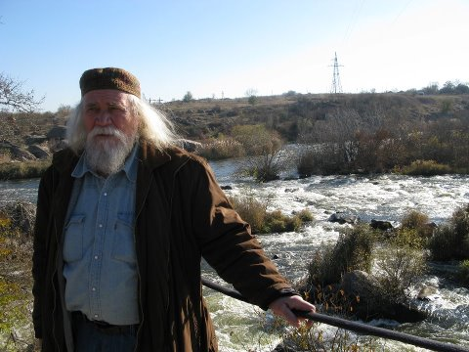

А. Антонюк на березі р. Синюхи,
м. Первомайськ

Вірші, присвячені А. Антонюку

Виставка Андрія Антонюка

Як обійду щасливий цей поріг?!
Як не зіп’ю просонцевого хмелю?!
Це ж мій народ – з віків та із доріг –
Так легко розсуває стіни й стелі.
Мої бабуні й тихі матері,
Мої діди – пророки добрі, хатні…
На теплих рук натрудженій корі –
Краплини сліз, довіку невідплатні.
Могили братські дивляться у світ.
Несуть жагу дівчата тонкостанні.
І яблука звисають їм із віт
Над щирими солдатськими листами.
Під пшениці зоравши переліг,
Води ізпивши із глибин Дунаю,
Безсмертний дух народу тут приліг –
Ні стін йому, ані кінця, ні краю…
До фарб земних –
Немов до себе йду,
В єство своє, замулене нейлоном,
Тут хліб і сіль,
Тут радощі й біду
Беру, як долю, із земним поклоном.

В. Бойченко

Андрієві Антонюку

Гей, Андрію, гей, у полі
Вічність зірками сіяє,
Б’ють копитом землю коні,
Ніч з минулим розмовляє.
Натягнули світла струни,
Грай поволі та чувай,
Як воскреснуть святі люди –
На полотнах розпинай.
Ніч-життя як сон пролине,
Часу марно не втрачай,
Відтвори з малюнків крила
Та й до вічності злітай…

А. Золотухін

На тему Андрія Антонюка
І
- Учителю, хто ми?
Дитя з золотими крильми.
А дід-чорнокнижник:
- Були ми, дитино, людьми.
- А в чім наша драма?
Від кого походимо ми?
- Та хто від Адама, ще інші – від Хама,
По- нашему це - від Хоми.
І шлях наш далекий, і шлях наш відомий…

ІІ
- Учителю, хто ми?

ІІІ
- Я вивчив, дитино, до титли, до коми
Усе, що у Книзі Буття між рядками.
Та я вже, мій Янголе, понад віками…
І вітер віків шелестить сторінками,
Із нашої муки –принуки, судоми…

ІV
- Учителю, хто ми?

V
- Ми Химки і Хоми,
Ми діти мазниць, і м’ясниць, і соломи…

VІ
- Учителю, хто ми?

VІІ
… Мовчить запорозький столітній нетяга-козак,
У божу лампаду підклавши кизяк,
Аби яскравіше горіло…
і хліб розломивше, Ісусове тіло,
Вже й сам знемагає од вічних питань
І смертної втоми…

VІІ
- Учителю, хто ми?

ІХ

Учителю, хто ми…
Мій Боже верховний, моє янголятко з крильми,
Сріберна лампада моя, поминальна окраса…
Учителю, хто ми?- питаєм,
Ми, діти Месії й Тараса.
Народу не стало, зосталося плем’я Хоми…

Х
- Учителю, хто ми?

ХІ
- Учителю, хто ми?

ХІІ
-А хто вчителі, як не ми?

Д. Кремінь

Андрею Даниловичу Антонюку,
народному художнику Украины

Выставки открытие,
Сентября событие,
А художник сед.
Тени меж полотнами,
Бирюза под окнами
Набежавших лет.
То ли там импрессио,
То ли классициссимо,
То ли в стиле «сюр».
А толпа колышется,
До полотен движется
гул бомонд-фигур.
Папарацци верные,
Перьев слуги нервные –
Для газет полос.
Речи дифирамбные,
Нити славы странные
В серебре волос.
Перспектива видится,
Синий вечер близится,
Снова зал затих.
А у друга юности
Чередою думности
Затаился стих.

А. Олейникова

Еврейские танцы

Андрею Антонюку
Костя Еремеев,
русский юдофил,
пляшущих евреев
рисовать любил.

Пол надсадно ахал,
все вокруг тряслось,
полы лапсердаков
разлетались врозь.

Скрипочка любезно
так старалась тут,
что, казалось, пейсы
сами в пляс идут.

Но, незримо рея,
призрачная пусть,
от его евреев
наплывала грусть.

Рукавами машут,
взорами блестят,
вон как лихо пляшут!
А грустят, грустят.

Стонут половицы,
плинтуса хрустят,
багровеют лица
и – грустят, грустят.

Не зметишь сразу,
не ответишь сразу:
если так пляшется,
почему – плачется?

Э. Январев

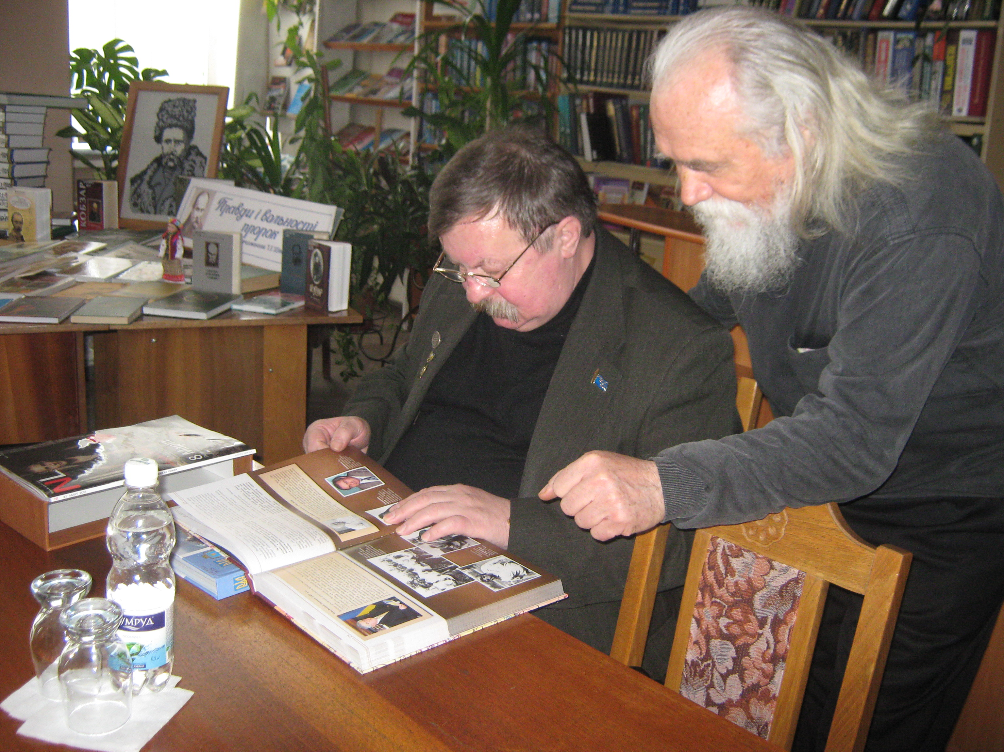

А. Антонюк та Д. Кремінь у Миколаївській ОУНБ ім. О. Гмирьова, 19 березня 2013 р.

Репродукції картин

1. Козацьке море ; Жива вода ; Мужицький Прометей ; Чумаки ; В казематі (Т. Шевченко) ; Чиста вода ; У поході (Бузькі козаки) [Образотворчий матеріал] // Україна. – 1988. – № 16. – Кол. вкл.
2. Бандурист ; Милосердие ; Вечность [Образотворчий матеріал] // «200 лет Николаеву» : обл. выставка : каталог / Николаев. орг. Союза художников УССР. – Николаев, 1989. – С. 6.
3. Учителю, хто ми? [Образотворчий матеріал] // Пам’ятки України. – 1990. – № 2. – 2-га стор. обкл.
4. Моя Венеція ; Благання дощу ; Виглядання з води ; Розмова про дощ [Образотворчий матеріал] // Українська культура. – 1991. – № 8. – С. 22-23.
5. Благословенне життя (права частина диптиху) [Образотворчий матеріал] // Українська культура. – 1993. – № 7. – 1-ша стор. обкл.
6. Світ квітковий ; Калинова Проща ; Свято книги ; Перезва ; Даждьбог [Образотворчий матеріал] // Південний шлях : каталог виставки. – Миколаїв, 1997. – С. 10-11.
7. Нескорений Прометей ; Феофан Прокопович [Образотворчий матеріал] // Перша художня виставка в галереї мистецтв, 17 січ. 1998 р. : каталог / МФ НаУКМА. – Миколаїв, 1998. – С. 7.
8. Святий вечір [Образотворчий матеріал] // Образотворче мистецтво. – 2001. – № 1. – С. 85.
9. Морозе, Морозе, йди до нас кутю їсти... ; Чекання Різдва ; Почута молитва [Образотворчий матеріал] // Мистецтво Одеси в колекції Михайла Кнобеля. – Одеса ; К., 2002.
10. Святий вечір ; Даждьбог ; Перезва [Образотворчий матеріал] // Мистецтво України, 1991-2003. – К., 2003. – С. 135.
11. Малярство : альбом / А. Антонюк ; ред-упоряд. М. Маричевський. – К. : ВЦ «Софія-А», 2004. – 96 с. : іл.
12. Фата Моргана ; Богопільська Мадонна ; Франсуа Вийон [Образотворчий матеріал] // Горожанин. – 2004. – № 1/2. – С. 2.
13. Мамині лампади ; Ой на Івана, та й на Купала [Образотворчий матеріал] // Спокуса : каталог творів художників – учасників міжнародного симпозіуму в Криму. – Миколаїв, 2005. – С. 2-3.
14. Почута молитва [Образотворчий матеріал] // Українська мова й література в середніх школах, гімназіях, ліцеях та колегіумах. – 2005. – № 3. – С. 14.
15. Мамина весна ; Благословення вербою [Образотворчий матеріал] // Київ. – 2005. – № 4. – 2-га і 3-тя стор. обкл.
16. Вічність [Образотворчий матеріал] // Українська мова й література в середніх школах, гімназіях, ліцеях та колегіумах. – 2005. – № 4. – С. 98.
17. Воїн Світла [Образотворчий матеріал] // Горожанин. – 2005. – № 8. – C. 21.
18. Молодий Кобзар ; Великий плуг ; В маминій хаті ; Ангел з кобзою ; Животворящий хрест [Образотворчий матеріал] // Київ. – 2005. – № 11. – С. 186-189.
19. Мамині лампади [Образотворчий матеріал] // Образотворче мистецтво. – 2006. – № 2. – С. 63.
21. Боже поле Андрія Антонюка [Образотворчий матеріал] // Лампада над Синюхою : альбом-антологія / А. Антонюк, Д. Кремінь ; літ. ред. Т. Кремінь. – Миколаїв, 2007. – С. 9-91.
22. Свято ; Моя земля ; Московський натюрморт [Образотворчий матеріал] // Миколаїв. обл. художній музей ім. В. В. Верещагіна : путівник. – Миколаїв, 2007. – С. 24.
23. Коляда ; Морозе, Морозе, іди до нас кутю їсти… ; Чекання Різдва ; Почута молитва [Образотворчий матеріал] // Дніпро. – 2007. – № 3/4. – Кол. вкл.
24. Пливе човен ; Тиха молитва [Образотворчий матеріал] // Горожанин. – 2007. – № 5. – 2-га стор. обкл.
25. Дон Кіхот [Образотворчий матеріал] // Українська мова й література в середніх школах, гімназіях, ліцеях та колегіумах. – 2008. – № 11/12. – С. 55.
26. Генію світового кіно Юрію Іллєнку [Образотворчий матеріал] // Київ. – 2010. – № 11/12. – 2-га стор. обкл.
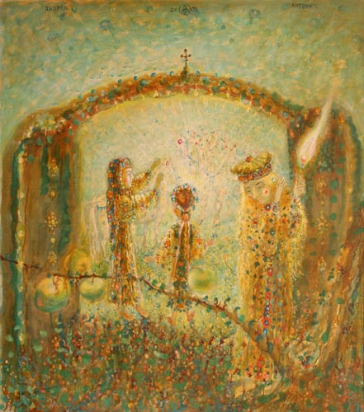
«Златі врата»
Публікації про виставки

1972
26. Александров, Б. В Херсон з виставкою / Б. Александров // Південна правда. – 1972. – 11 лип.
27. Покосенко, А. Виставка робіт миколаївського художника в Херсоні / А. Покосенко // Південна правда. – 1972. – 6 серп.
1981
28. Нікітін, В. Окрилений творчістю / В. Нікітін // Південна правда. – 1981. – 1 груд.
1983
29. Бойченко, В. Біля рідних джерел / В. Бойченко // Південна правда. – 1983. – 14 жовт.
1987
30. Росляков, С. Штрихи до портрета / С. Росляков // Ленінське плем’я. – 1987. – 24 січ.
31. Росляков, С. Світ Андрія Антонюка / С. Росляков // Південна правда. – 1987. – 14 лют.
32. Василенко, Д. «Моя Венеція» в Новосибірську / Д. Василенко // Ленінське плем’я. – 1987. – 21 трав.
1989
33. Івантишева, Н. Живопис Андрія Антонюка / Н. Івантишева // Радянська правда. – 1989. – 11 берез.
1990
34. Пучков, В. Андрій Антонюк: «У земляків, за кордоном» / В. Пучков // Південна правда. – 1990. – 29 лип.

1991
35. Креминь, Д. Казацкие гены : в июне в Варшаве – вернисаж полотен заслуженного художника УССР Андрея Антонюка / Д. Креминь // Южная правда. – 1991. – 19 июня.
1992
36. Кремінь, Д. Зоряна колядка / Д. Кремінь // Радянське Прибужжя. – 1992. – 21 січ.
1993
37. Вильховая, Я. Знакомьтесь : Андрей Антонюк / Я. Вильховая // Вечерний Николаев. – 1993. – 5 мая.
38. Подарунок Антонюка // Культура і життя. – 1993. – 22 трав.
39. Кремінь, Д. Старокозацький літопис (або п’ять глав про одісею Антонюка) / Д. Кремінь // Вечерний Николаев. – 1993. – 30 нояб.
1994
40. Выставка работ художника-земляка // Южная правда. – 1994. – 5 февр.
41. Космос Андрея Антонюка // Киевские ведомости. – 1994. – 5 февр. – С. 10.
42. Виставка творів Андрія Антонюка // Урядовий кур’єр. – 1994. – 8 лют. – С. 2.
43. В далеком городе Торонто // Вечерний Николаев. – 1994. – 29 нояб.
1997
44. Козлов, С. Выставка николаевских художников в Киеве / С. Козлов // Южная правда. – 1997. – 18 марта.

1998
45. Андрій Антонюк // Перша художня виставка в галереї мистецтв, 17 січ. 1998 р. : каталог / МФ НаУКМА. – Миколаїв, 1998. – С. 5-7.
46. Володин, П. Десять лет спустя… / П. Володин // Вечерний Николаев. – 1998. – 10 нояб.
47. Кремінь, Д. Андрій Антонюк : крізь терни – до зірок / Д. Кремінь // Радянське Прибужжя. – 1998. – 17 листоп.
48. Делик, Т. На пороге зимы / Т. Делик // Вечерний Николаев. – 1998. – 19 нояб.
49. Агеев, Ю. В единстве неба и земли / Ю. Агеев // Южная правда. – 1998. – 21 нояб.
50. Всякая картина имеет цену, а вот талант не купишь // Центральный рынок. – 1998. – Вып. 48 (нояб.).
1999
51. Кремінь, Д. Вавилон на Богополі / Д. Кремінь // Радянське Прибужжя. – 1999. – 20 квіт.
52. Делик, Т. В детство, на улицу Шолом-Алейхема / Т. Делик // Вечерний Николаев. – 1999. – 22 апр.
53. Кремінь, Д. На Арнаутській, в Одесі / Д. Кремінь // Радянське Прибужжя. – 1999. – 5 жовт.
2000
54. Кремінь, Д. Повернення Бузької Січі / Д. Кремінь // Радянське Прибужжя. – 2000. – 15 квіт.
55. Дарина, С. «Бочка» Андрея Антонюка : вернисаж / С. Дарина // Новая Николаевская газета. – 2000. – 20 апр.
56. Январев, Э. Краски, весна и вино / Э. Январев // Вечерний Николаев. – 2000. – 20 апр.
57. Мадонна – в Одесі // Радянське Прибужжя. – 2000. – 31 жовт.
2001
58. Кузнецов, А. Андрей Антонюк представил на суд земляков свои новые работы / А. Кузнецов // Вечерний Николаев. – 2001. – 15 мая.
59. Родина Сезана через 25 лет снова увидит Антонюка // Новая Николаевская газета. – 2001. – 9 нояб.
60. Юрась, Ю. Персональная выставка семьи Антонюков / Ю. Юрась // Южная правда. – 2001. – 27 нояб.
61. Кузнецов, А. Эзоп прописался на Советской / А. Кузнецов // Вечерний Николаев. – 2001. – 29 нояб.
2002
62. Кремінь, Д. Українське небо над Парижем / Д. Кремінь // Рідне Прибужжя. – 2002. – 12 лют.
63. Наточа, К. Челлини уехал / К. Наточа // Вечерний Николаев. – 2002. – 16 февр.
2003
64. Креминь, Д. Пропавшая грамота, или Богополь над Борисфеном / Д. Креминь // Южная правда. – 2003. – 22 февр.
65. Креминь, Д. Богополь – на Киевских холмах / Д. Креминь // Вечерний Николаев. – 2003. – 15 марта.
66. Богопіль як всесвіт // Українська культура. – 2003. – № 3/4. – С. 2.
67. Скиба, М. Андрій Антонюк : поєднання неба і землі / М. Скиба // Слово Просвіти. – 2003. – 16-22 квіт. (№ 16). – С. 15.
68. Креминь, Д. На выставку к мастеру / Д. Креминь // Николаевские новости. – 2003. – 15 окт.
69. Даниленко, Т. Митець із Богополя / Т. Даниленко // Урядовий кур’єр. – 2003. – 21 жовт. – С. 12.
2004
70. Наш край – це просто рай // Український Південь. – 2004. – 11-17 берез. (№ 10). – С. 1.
71. Пятковский, С. Андрей Антонюк: «Моя живопись – это продолжение прекрасной маминой молитвы за живых и мёртвых, за врагов и друзей» / С. Пятковский // Горожанин. – 2004. – № 8. – C. 32-33.
72. Кузнецов, А. А. Антонюк: «Моё искусство – это продолжение маминой молитвы» / А. Кузнецов // Вечерний Николаев. – 2004. – 16 окт.
2005
73. Підгора, В. Тайна хвилюючих і яскравих міфів / В. Підгора // Культура і життя. – 2005. – 24 черв. – С. 6.
74. Креминь, Д. На Богополе, возле Чикаго... : николаевский художник Андрей Антонюк очаровывает Америку / Д. Креминь // Николаевские новости. – 2005. – 10 авг. – С. 8.
75. Цымбалюк, Е. Антонюки : от Чикаго до Николаева / Е. Цымбалюк // Николаевские новости. – 2005. – 26 окт.
76. Кремінь, Д. Свіча і свічадо / Д. Кремінь // Рідне Прибужжя. – 2005. – 1 листоп.
77. Наточа, Е. Отец и сын : путь к истине / Е. Наточа // Вечерний Николаев. – 2005. – 3 нояб.
2006
78. Услышанная молитва Андрея Антонюка : знаменитый художник показал николаевцам новые работы // Николаевские новости. – 2006. – 25 окт.
79. Агеев, Ю. З обійнятих тобою днів / Ю. Агеев // Южная правда. – 2006. – 26 окт.
80. Наточа, Е. Вселенная Андрея Антонюка / Е. Наточа // Вечерний Николаев. – 2006. – 26 окт.
81. Коновальчук, Т. Миколин день на Богополі / Т. Коновальчук // Рідне Прибужжя. – 2006. – 28 жовт.
82. Литвин, Ю. Намалюю тобі вірші… : у Національному музеї відкрилася виставка Андрія Антонюка, картини якого ілюструють поезію його товариша дитинства Миколи Вінграновського / Ю. Литвин // Україна молода. – 2006. – 13 груд. – С. 10.
83. Наточа, Е. Музыка слов и музыка красок / Е. Наточа // Вечерний Николаев. – 2006. – 14 дек.
84. Давиденко, В. Їх двоє – з Богопілля / В. Давиденко // Слово Просвіти. – 2006. – 14-20 груд. (№ 50). – С. 16.
85. Богополець, А. Тріумф і пам’ять Богополя / А. Богополець // Южанинъ. – 2006. – 20 груд.
86. Креминь, Д. Лиманский Гайявата возвращается / Д. Креминь // Южная правда. – 2006. – 28 дек.
2007
87. Смирнова, Н. Творить, благославляя землю и людей / Н. Смирнова // Родной причал. – 2007. – 26 сент.-2 окт. (№ 39).
88. Коновальчук, Т. Маестро з Богополя / Т. Коновальчук // Рідне Прибужжя. – 2007. – 6 листоп.
2008
89. Наточа, Е. Космический Богополь Антонюка / Е. Наточа // Вечерний Николаев. – 2008. – 23 окт.
90. Войтова, Н. Звездное сияние Богополья – Андрей Антонюк / Н. Войтова // Горожанин. – 2008. – № 12. – С. 20.
2009
91. Кремінь, Д. Художницька династія / Д. Кремінь // Рідне Прибужжя. – 2009. – 26 берез.
2010
92. Пустовіт, Ю. Не розлучайтесь з думкою ясною й щирим серцем / Ю. Пустовіт // Рідне Прибужжя. – 2010. – 20 квіт.
93. Агеев, Ю. Семейная выставка Антонюков / Ю. Агеев // Южная правда. – 2010. – 22 апр.
94. Запесочная, Л. Выставка Андрея и Даниила Антонюков / Л. Запесочная // Новая Николаевская газета. – 2010. – 21-27 апр. (№ 15).
95. Наточа, Е. Диалог отца и сына / Е. Наточа // Вечерний Николаев. – 2010. – 29 апр.
96. Никитин, В. Идите и смотрите : некоторые заметки о выставке А. Д. и Д. А. Антонюков / В. Никитин // Южная правда. – 2010. – 29 апр.
2011
97. Никулина, А. Печаль моя полна тобою / А. Никулина // Рідне Прибужжя. – 2011. – 12 трав.
98. Наточа, Е. На земле, в небесах и в глубинах морских / Е. Наточа // Вечерний Николаев. – 2011. – 19 мая.
99. Креминь, Д. Семья мастеров Антонюков как наша память : послесловие к выставке работ знаменитой династии николаевских художников / Д. Креминь // Николаевские новости. – 2011. – 1 июня.
100. Скрипник, А. «Антонюк – видатний майстер, чиї картини надають життю краси й сенсу» / А. Скрипник // Николаевский бизнес. – 2011. – 9 нояб. – С. 15.
101. Грачева, Т. В столице – «Богопільські дзвони» / Т. Грачева, Ю. Олейников // Южная правда. – 2011. – 10 нояб.
102. Протасова, Г. «Ми на Вкраїні хворі Україною…» / Г. Протасова // Літературна Україна. – 2011. – 10 листоп. – С. 16.
103. Скрипник, А. В Киеве открылась выставка Андрея Антонюка / А. Скрипник // Вечерний Николаев. – 2011. – 12 нояб.
104. Скрипник, А. Школа, яка подарувала світові двох Шевченківських лауреатів / А. Скрипник // Рідне Прибужжя. – 2011. – 12 листоп.
105. Кучеренко, М. Візії божого поля / М. Кучеренко // Слово Просвіти. – 2011. – 10-16 листоп. (№ 45). – С. 16.
106. Наточа, Е. Между небом и землей / Е. Наточа // Вечерний Николаев. – 2011. – 27 дек.
2012
107. Івашко, О. Живопис «без хімії» / О. Івашко // Урядовий кур’єр. – 2012. – 25 січ. – С. 5.
108. Креминь, Д. Миссия в Шанхай николаевского художника Андрея Антонюка / Д. Креминь // Николаевские новости. – 2012. – 9 мая.
109. Ястребова, И. Николаевский художник Андрей Антонюк в Вавилонской башне собрал нынешних политиков или, Отчего пустил слезу Аркасовский лев / И. Ястребова // Николаевские новости. – 2012. – 24 окт.
2013
110. Киев наслаждается полотнами Антонюка // Вечерний Николаев. – 2013. – 5 февр.

Інформаційні ресурси про життя і творчість

Література
1973
111. Малина, В. Початок шляху : про живопис Андрія Антонюка / В. Малина // Південна правда. – 1973. – 24 квіт.
1981
112. Пучков, В. Гармонія легко не дається / В. Пучков // Ленінське плем’я. – 1981. – 23 трав.
113. Кремінь, Д. Степове каприччо / Д. Кремінь // Ранок. – 1981. – № 8. – С. 16-17.
1982
114. Пучков, В. Захопленість / В. Пучков // Південна правда. – 1982. – 16 січ.
1984
115. Кремінь, Д. Наближення до вічної ріки / Д. Кремінь // Ленінське плем’я. – 1984. – 4 лют.
1985
116. Кремінь, Д. Журавлина сага доброти / Д. Кремінь // Молодь України. – 1985. – 24 серп.
1986
117. Кремінь, Д. Лицарство таланту / Д. Кремінь // Ленінське плем’я. – 1986. – 16 серп.
118. Кремінь, Д. Наближення до вічної ріки / Д. Кремінь // Вітчизна. – 1986. – № 9. – С. 207-208.
1987
119. Бойченко, В. Виставка Андрія Антонюка : [вірш] / В. Бойченко // Доброта : поезії / В. Бойченко. – Одесса, 1987. – С. 78.
120. Креминь, Д. Чистые родники Андрея Антонюка / Д. Креминь // Юность. – 1987. – № 5. – 3-я стр. обл.
121. Пучков, В. Позиція : про свою громадянську позицію заявляє художник Андрій Антонюк / В. Пучков // Південна правда. – 1987. – 17 верес.
122. Петрик, Д. Червоний сполох / Д. Петрик // Ленінське плем’я. – 1987. – 24 груд.
1988
123. Росляков, С. Его земля / С. Росляков // Дружба народов. – 1988. – № 1. – С. 240-241.
124. Бойченко, В. Дзвіниця в штучному морі : глибоко народна творчість миколаївського художника Андрія Антонюка, знаного у країні й за рубежом, нарешті здобула визнання в рідному краї / В. Бойченко // Ленінське плем’я. – 1988. – 19 берез.
125. Турков, О. Как подсолнух к солнцу / О. Турков // Огонек. – 1988. – № 5. – С. 8.
126. Бойченко, В. Тут, у степу… : в майстерні художника Андрія Антонюка / В. Бойченко // Україна. – 1988. – № 16. – С. 12.
1989
127. Кремінь, Д. Феномен мигіївського моноліту / Д. Кремінь // Південна правда. – 1989. – 19 серп.
128. Кремінь, Д. Полинове свічадо Андрія Антонюка : штрихи до творчого портрета заслуженого художника УРСР / Д. Кремінь // Ленінське плем’я. – 1989. – 26 листоп.
129. Сверстюк, Є. На святі Андрія Антонюка / Є. Сверстюк // Сучасність. – 1989. – № 11. – С. 18.
130. Васильченко, Н. «Хто ми? Звідки прийшли? Куди йдемо?» / Н. Васильченко // Київ. – 1989. – № 12. – С. 153-156.
1990
131. Кремінь, Д. Його Венеція / Д. Кремінь // Ленінське плем’я. – 1990. – 5 серп.
1991
132. Кремінь, Д. Бунтарь из Богополя / Д. Кремінь // Южанин. – 1991. – № 1. – С. 23.
133. Скиба, Ю. Андрей из божьего Поля / Ю. Скиба // Провинция. – 1991. – № 3. – С. 1.
134. Царинний, І. Фарби живі та мертві / І. Царинний // Українська культура. – 1991. – № 8. – С. 22-23.
1992
135. Антонюк Андрій Данилович // Митці України : енцикл. довід. / за ред. В. Кудрицького. – К., 1992. – С. 28-29.
136. Підгора, В. Синтез мистецького мислення Андрія Антонюка / В. Підгора // Сучасність. – 1992. – № 2. – С. 21.
1993
137. Сверстюк, Є. Творець свого свята / Є. Сверстюк // Блудні сини України / Є. Сверстюк. – К., 1993. – С. 232-234.
138. Муза на сельской траве // Южная правда. – 1993. – 6 марта.
139. Кремінь, Д. Лампада над Синюхою / Д. Кремінь // Радянське Прибужжя. – 1993. – 15 квіт.
140. Вильховая, Я. Знакомьтесь : Андрей Антонюк / Я. Вильховая // Вечерний Киев. – 1993. – 5 мая.
141. Підгора, В. Культове магічне малярство / В. Підгора // Українська культура. – 1993. – № 9/10. – С. 20-21.
142. Кремінь, Д. Мандрівний богомаз із Богополя / Д. Кремінь // Український Південь. – 1993. – 12 листоп.

1994
143. З полуднем віку, Андрію Антонюк та Дмитре Стецько! // Образотворче мистецтво. – 1994. – № 1. – С. 24-25.
144. Андрій Антонюк – лауреат Шевченківської премії // Родослов. – 1994. – № 1/2. – С. 7.
145. Баранович, Л. Учителю, хто ми? / Л. Баранович // Голос України. – 1994. – 17 лют. – С. 6.
146. Підгора, В. Мистецтво відродження нації / В. Підгора // Рада. – 1994. – 17 лют.
147. Про присудження Державних премій України ім. Тараса Шевченка 1994 року : указ Президента України від 2 берез. 1994 р. № 70/90 // Голос Украины. – 1994. – 5 марта ; Южная правда. – 1994. – 5 марта ; Літературна Україна. – 1994. – 9 берез.
148. Підгора, В. Із космосу, з прапам’яті, любові / В. Підгора // Welcome to Ukraine. – 1994. – № 3/4. – С. 28-29.
149. Лауреати Державних премій України ім. Т. Г. Шевченка 1994 року // Слово і час. – 1994. – № 4/5. – С. 51.
150. Кремінь, Д. Мандрівний богомаз із Богополя / Д. Кремінь // Радянське Прибужжя. – 1994. – 26 лют. ; Культура і життя. – 1994. – 23 квіт.
151. Январев, Э. Целебная лазурь / Э. Январев // Южная правда. – 1994. – 13 авг.
152. Кремінь, Д. Світло непогасної лампади / Д. Кремінь // Радянське Прибужжя. – 1994. – 12 листоп.
153. Кремінь, Д. Маестро Андрій з Богополя / Д. Кремінь // Радянське Прибужжя. – 1994. – 3 груд. ; Вісті з України. – 1994. – № 50. – С. 10.

1995
154. Пільгук, Н. Символіка і суть Андрія Антонюка : про творчість миколаївського художника / Н. Пільгук // Жінка. – 1995. – № 5. – С. 13.
155. Андрій Антонюк, зачинатель династії // Радянське Прибужжя. – 1995. –1 черв.
156. Кремінь, Д. Земне і небесне / Д. Кремінь // Радянське Прибужжя. – 1995. – 21 жовт.
1996
157. Креминь, Д. Феномен Андрея Антонюка / Д. Креминь // Аргументы и Факты. Украина. – 1996. – № 18. – С. 7.
1997
158. Антонюк Андрій Данилович // Мистецтво України : біогр. довід. / упоряд. : А. В. Кудрицький, М. Г. Лабінський. – К., 1997. – С. 23.
159. Антонюк Андрій Данилович – живописець, заслужений художник України // Хто є хто в Україні, 1997 : біогр. словник. – К., 1997. – С. 13.
160. Росляков, С. Етнографічні мотиви у творчості Андрія Антонюка / С. Росляков // Матеріали II Миколаївської обласної краєзнавчої конференції «Історія. Етнографія. Культура. Нові дослідження». – Миколаїв, 1997. – Т. 1. – С. 107-111.
161. Антонюк Андрій (1943) : біогр. довідка // Городское развитие. – 1997. – № 2. – С. 95.
162. Кремінь, Д. Учителю, хто ми? / Д. Кремінь // Радянське Прибужжя. – 1997. – 15 лип.
163. Кремінь, Д. На тему Андрія Антонюка : [вірш] / Д. Кремінь // Радянське Прибужжя. – 1997. – 16 серп.
164. Федотко, Н. Светильник истории есть полотно… / Н. Федотко // Зеркало недели. – 1997. – 23-29 авг. (№ 34). – С. 16.
165. Тупайло, С. Картины николаевского художника Андрея Антонюка украсили «Третьяковку» / С. Тупайло // Николаевские новости. – 1997. – 29 окт.
1998
166. Кремінь, Д. У його картинах усе співає / Д. Кремінь // Вісті. – 1998. – 18 черв. – С. 10 ; Радянське Прибужжя. – 1998. – 29 верес.
167. Антонюк – митець для всіх // Радянське Прибужжя. – 1998. – 17 берез.
168. Чубенко, В. С наградой Вас, маэстро Антонюк! / В. Чубенко // Вечерний Николаев. – 1998. – 21 марта.
169. Креминь, Д. Золотой тризуб Андрея Антонюка / Д. Креминь // Николаевские новости. – 1998. – 23 марта.
170 Кремінь, Д. Етапи великої долі / Д. Кремінь // Радянське Прибужжя. – 1998. – 5 листоп.
171. Кремінь, Д. Анатомія сонця / Д. Кремінь // Радянське Прибужжя. – 1998. – 12 листоп.
172. Кремінь, Д. Андрій Антонюк : крізь терни – до зірок / Д. Кремінь // Радянське Прибужжя. – 1998. – 17 листоп.
173. Костюк, Л. Три тополя на Богополе / Л. Костюк // Южная правда. – 1998. – 22 дек.
1999
174. Антонюк Андрей Данилович // Человек года. Горожанин года (1996-1998) : биобиблиогр. указатель. – Николаев, 1999. – С. 4-5.
175. Березовская, Т. Антонюк Андрей Данилович / Т. Березовская // Николаевцы, 1789-1999 : энцикл. словарь. – Николаев, 1999. – С. 42-43.
176. Январёв, Э. Светлая полоса мастера : этюды об Андрее Антонюке / Э. Январев // Вечерний Николаев. – 1999. – 27 февр.
177. Кремінь, Д. Андреева Атлантида / Д. Кремінь // Горожанин. – 1999. – № 4. – С. 16.
178. Героева, Л. А. Д. Антонюк: «Яркие звезды можно увидеть только в степи» / Л. Героева // Норма. – 1999. – 23 июня. – С. 2.
2000
179. Антонюк Андрій Данилович // Сучасні миколаївські митці = Contemporary mykolaiv artists, 1970-2000 / Миколаївська ОНСХУ. – Миколаїв, 2000. – С. 2-3.
180. Кучеренко, К. Подорож / К. Кучеренко // Элита. – 2000. – № 3. – С. 1.
181. Кремінь, Д. Повернення Бузької січі / Д. Кремінь // Радянське Прибужжя. – 2000. – 15 квіт.
182. Костюк, Л. Возьмите с собой подкову на счастье / Л. Костюк // Южная правда. – 2000. – 20 апр.
183. Кремінь, Д. Нащадки запорожців, або «Проліски» під вічним омофором / Д. Кремінь // Рідне Прибужжя. – 2000. – 14 жовт.
184. Росляков, С. Наши художники о войне / С. Росляков // Южная правда. – 2000. – 17 окт.
185. Підгора, В. Символіка незалежності : спроба теорії / В. Підгора // Культура і життя. – 2000. – 18 листоп.
186. Співець української душі // Український Південь. – 2000. – 20-26 квіт. (№ 16). – С. 2.
2001
187. Антонюк Андрій Данилович // Шевченківські лауреати, 1962-2001 : енцикл. довід. / авт.-упоряд. М. Г. Лабінський. – К., 2001. – С. 24.
188. Малина, В. Антонюк Андрій Данилович / В. Малина, О. Катюха // Енциклопедія сучасної України. – К., 2001. – Т. 1. – С. 587.
189. Антонюк, А. В поисках истины : монолог художника / А. Антонюк // Николаев. – 2001. – № 2. – С. 2-3.
190. Кремінь, Д. Андрій Антонюк: «Україну ховали не раз. Але вона завжди відроджувалася з попелу. І фенікс, і соловей…» / Д. Кремінь // Рідне Прибужжя. – 2001. – 12 квіт.
191. Костюк, Л. Андрей Антонюк в кругу семьи / Л. Костюк // Южная правда. – 2001. – 5 мая.
192. Итоги к юбилею // Вечерний Николаев. – 2001. – 1 сент.
2002
193. Підгора, В. Міфологізм Андрія Антонюка / В. Підгора // Образотворче мистецтво. – 2002. – № 1. – С. 53-56.
194. Куреленок, Т. Андрей Антонюк: «Я попал в Николаев по иронии судьбы» / Т. Куреленок, Ю. Юрин // Горожанин. – 2002. – № 5/6. – С. 112-115.
195. Креминь, Д. В поисках утраченных иллюзий, или Другие берега Атлантиды / Д. Креминь // Николаевские новости. – 2002. – 6 нояб.
196. Кремінь, Д. Медаль для Андрія Антонюка / Д. Кремінь // Рідне Прибужжя. – 2002. – 9 листоп.
2003
197. Кремінь, Д. Євангеліє від Андрія / Д. Кремінь // Українська культура. – 2003. – № 2. – С. 20-21.
198. Степанов, М. Душа не має часу : Андрію Антонюку – 60 / М. Степанов // Образотворче мистецтво. – 2003. – № 2. – С. 10.
199. Мигаль, М. Андрій Антонюк: «Моя живопись – это продолжение материнского молока» / М. Мигаль // Зеркало недели. – 2003. – 15-21 марта (№ 10). – С. 18.
200. Костюк, Л. Алтарь Андрея Антонюка / Л. Костюк // Вестник Прибужья. – 2003. – 3 апр. – С. 3.
201. Дробышева, О. Божье Поле Андрея Антонюка / О. Дробышева // Горожанин. – 2003. – № 4. – С. 14-15.
202. Вербец, А. Гражданин мира – парень из нашего города / А. Вербец // Горожанин. – 2003. – № 5/6. – С. 50-53.
203. Костюк, Л. Аби не замулилось джерело / Л. Костюк // Відкритий урок. – 2003. – № 9. – С. 10.
204. Бойченко, В. Учителю, хто ми? : слово до 60-річчя Андрія Антонюка / В. Бойченко // Вечерний Николаев. – 2003. – 16 окт.
205. Кремінь, Д. Зламаний промінь лампади / Д. Кремінь // Слово Просвіти. – 2003. – 14-18 жовт. (№ 41). – С. 13.
206. Бойченко, В. Послание мастера / В. Бойченко // Николаевские новости. – 2003. – 22 окт.
207. Политова, М. Андрей Антонюк: «Мы без Него – ничто!» / М. Политова // Партнер-информ. – 2003. – 29 окт.
2004
208. Підгора, В. Його український міфологізм / В. Підгора // Малярство : альбом / А. Антонюк ; ред.-упоряд. М. Маричевський. – К., 2004. – С. 4-7.
209. Степанов, М. Душа не знає часу / М. Степанов // Малярство : альбом / А. Антонюк ; ред.-упоряд. М. Маричевський. – К., 2004. – С. 92-93.
2005
210. Тупайло, С. Не хлебом единым / С. Тупайло // Южная правда. – 2005. – 6 янв.
211. Кремінь, Д. Береги Андрія Антонюка / Д. Кремінь // Рідне Прибужжя. – 2005. – 15 берез.
212. Агеев, Ю. Красота родной земли / Ю. Агеев // Южная правда. – 2005. – 1 нояб.
213. Кремінь, Д. Життя і житіє Андрія Антонюка / Д. Кремінь // Київ. – 2005. – № 11. – С. 186-189.
2006
214. Художник Антонюк // Губернская неделя. – 2006. – 31 янв. – С. 8.
215. Федорук, О. Миколаївська когорта / О. Федорук // Образотворче мистецтво. – 2006. – № 2. – С. 62-66.
216. Кремінь, Д. Життя і житіє Андрія Антонюка / Д. Кремінь // Южанинъ. – 2006. – 11 жовт. – С. 1-2.
217. Наточа, Е. Андрей Антонюк – о вечности / Е. Наточа // Вечерний Николаев. – 2006. – 19 окт.
2007
218. Кремінь, Т. Золоті лампади українського степу / Т. Кремінь // Лампада над Синюхою : альбом-антологія / А. Антонюк, Д. Кремінь ; літ. ред. Т. Кремінь. – Миколаїв, 2007. – С. 3-7.
219. Синявский, В. «Человеком 2006 года» в городе Николаеве назван художник Андрей Антонюк / В. Синявский // Николаевские новости. – 2007. – 7 февр.
220. Андрей Антонюк: «Главное – всегда оставаться человеком» // Вечерний Николаев. – 2007. – 24 февр.
221. Мигеевский метеорит с Богополя // Николаев за неделю. – 2007. – 25 февр.-3 марта (№ 1). – С. 1-3.
222. Художник народный – художник свободный // Вечерний Николаев. – 2007. – 24 марта.
223. Креминь, Д. Николаевец Андрей Антонюк стал народным художником Украины / Д. Креминь // Николаевские новости. – 2007. – 28 марта.
224. Порфирьев, С. Свободный художник Андрей Антонюк / С. Порфирьев // Вечерний Николаев. – 2007. – 4 апр.
225. Тарасенко, А. Ясновидющі очі Андрія Антонюка / А. Тарасенко // Образотворче мистецтво. – 2007. – № 4. – C. 118-121.
226. Пятковский, С. Андрей Антонюк: «Птах надії зазирнув в моє серце» / С. Пятковский // Горожанин. – 2007. – № 5. – С. 34.
227. Клименко, Н. І велич, і простота / Н. Клименко // Вісник Первомайська. – 2007. – 27 черв.
228. Копержинська, Н. Митці та меценати / Н. Копержинська // Рідне Прибужжя. – 2007. – 22 верес.
229. Наточа, Е. Душа творца перед лампадой / Е. Наточа // Вечерний Николаев. – 2007. – 2 окт.
230. Запісочна, Л. Боже поле Андрія Антонюка / Л. Запісочна // Новая Николаевская газета. – 2007. – 10 окт.
231. В творческом союзе // Южная правда. – 2007. – 13 окт.
232. Савкова, Л. «Лампада над Синюхою» : в удивительном альбоме-антологии переплелось творчество Поэта и Художника / Л. Савкова // Николаевские новости. – 2007. – 14 нояб.
2008
233. Кремінь, Д. Український «Пролісок» над Волгою / Д. Кремінь // Рідне Прибужжя. – 2008. – 26 січ.
234. Олейникова, А. Андрею Даниловичу Антонюку, народному художнику Украины : [вірш] / А. Олейникова // Рідне Прибужжя. – 2008. – 31 січ.
235. Бондарчук, Н. Боже поле Андрія Антонюка / Н. Бондарчук // Рідне Прибужжя. – 2008. – 26 квіт.
236. Хруленко, Т. Палітра нашого земляка : урок художньої культури в 10-му класі / Т. Хруленко // Мистецтво та освіта. – 2008. – № 4. – C. 47-50.
237. Войтова, Н. Андрій Антонюк: «Головне в житті – це любов, справжня, щира, самовіддана» / Н. Войтова, Д. Войтов // Горожанин. – 2008. – № 8. – C. 12-13.
2009
238. Антонюк Андрей Данилович // Человек года. Горожанин года (1996-2009) : библиогр. справочник. – 11-е изд., доп. – Николаев, 2009. – С. 15–16.
239. Андрей Антонюк: «Мое дело творить, создавать, что я и делаю» // Горожанин. – 2009. – № 2. – C. 38-39.
240. Заслуженная награда : [Академия художеств РФ и правление фонда «Культурное достижение» приняли решение наградить народного художника Украины А. Антонюка Большой золотой медалью Академии художеств РФ] // Наш город. – 2009. – 20-26 мая (№ 20). – С. 16.
241. Кремінь, Д. Вічна загадка любові / Д. Кремінь // Рідне Прибужжя. – 2009. – 26 трав.
2010
242. Январев, Э. Целебная лазурь / Э. Январев // Журнальный столик : избр. эссе и док. рассказы / Э. Январев. – Николаев, 2010. – С. 298-301.
243. Наточа, Е. Дорога к храму / Е. Наточа // Вечерний Николаев. – 2010. – 7 янв.
244. Рубан, В. Українство творчості Антонюків / В. Рубан // Український Південь. – 2010. – 22-28 квіт. (№ 3). – С. 7.

2011
245. Ярославский, И. Андрей Антонюк – это Украина! / И. Ярославский // Южная правда. – 2011. – 14 мая.
246. Судьба и искусство Андрея Антонюка // Родной причал. – 2011. – 25-31 мая (№ 21).
247. Даниленко, Т. Дивосвіт Антонюків, або Батько і син на тлі сучасності / Т. Даниленко // Автограф. Век XXI. – 2011. – № 4. – С. 86-91.
248. Клименко, Н. Феномен Антонюка / Н. Клименко // Вісник Первомайська. – 2011. – 17 верес. ; Николаевский бизнес. – 2011. – 21 сент. – С. 7. ; Рідне Прибужжя. – 2011. – 22 верес.
249. Кремінь, Т. Богопільська сага / Т. Кремінь // Николаевский бизнес. – 2011. – 26 окт. – С. 15.
250. Кремінь, Т. З обійнятих любов’ю літ на Богополі / Т. Кремінь // Українська література в загальноосвітній школі. – 2011. – № 10. – С. 48-49.
2012
251. Шитюк, М. Антонюк Андрій Данилович / М. Шитюк, Є. Горбуров, К. Горбуров // Слава і гордість Миколаївщини / М. Шитюк, Є. Горбуров, К. Горбуров. – Миколаїв, 2012. – С. 11-14.
252. Пронкевич, А. Николаевские Дон-Кихоты / А. Пронкевич // Соборная улица. – 2012. – № 1. – С. 74-77.
2013
253. Креминь, Д. Прощай, Маэстро. И прости : вчера угасла земная лампада выдающегося николаевца, художника с мировым именем Андрея Антонюка / Д. Креминь // Николаевские новости. – 2013. – 17 апр.
254. Дятлов, І. Андрій Данилович Антонюк / І. Дятлов // Рідне Прибужжя. – 2013. – 18 квіт.
255. Коренюгин, В. Памяти художника / В. Коренюгин // Вечерний Николаев. – 2013. – 18 апр.
256. Мериков, В. Голгофа Андрея Антонюка / В. Мериков // Южная правда. – 2013. – 18 апр.
257. Андрей Антонюк : летопись жизни // Николаевский бизнес. – 2013. – 24 апр.
258. Мериков, В. Прощай, художник / В. Мериков // Николаевский бизнес. – 2013. – 24 апр.
259. Кремінь, Т. Реквієм за Андрієм Антонюком / Т. Кремінь // Николаевский бизнес. – 2013. – 24 апр. ; Літературна Україна. – 2013. – 25 квіт. – С. 13.
260. Вечер памяти Винграновского и Антонюка // Южная правда. – 2013. – 25 апр.
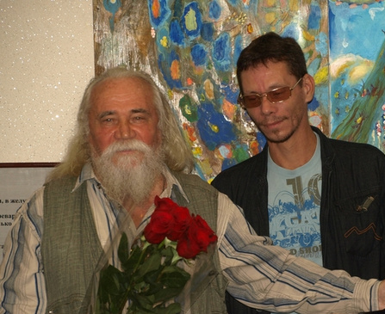

А. Антонюк з сином Данилом

Інтернет-ресурси
261. Андрій Антонюк [Электронный ресурс]. – Режим доступу: http://laginlib.org.ua/mykolaiv/mytcy/antonuk.php. – Назва з екрана.
262. Андрій Данилович Антонюк [Електронний ресурс]. – Режим доступу: http://uk.wikipedia.org/wiki/%D0%90%D0%BD% D1%82%D0%BE%D0%BD%D1%8E%D0%BA_%D0%90%D0%BD%D0%B4%D1%80%D1%96%D0%B9_%D0%94%D0%B0%D0%BD%D0%B8%D0%BB%D0%BE%D0%B2%D0%B8%D1%87. – Назва з екрана.

263. Антонюк, Андрей Данилович [Электронный ресурс] // Википедия, свободная энциклопедия. – Режим доступа: http://ru.wikipedia.org/wiki/%D0%90%D0%BD%D1%82%D0%BE%D0%BD%D1%8E%D0%BA,_%D0%90%D0%BD%D0%B4%D1%80%D0%B5%D0%B9_%D0%94%D0%B0%D0%BD%D0%B8%D0%BB%D0%BE%D0%B2%D0%B8%D1%87. – Загл. с экрана.

264. Художник Андрей Антонюк [Электронный ресурс]. – Режим доступа: http://rutube.ru/video/a2b3752356c01e8bbd4666 d523708c05. – Загл. с экрана.

265. Антонюк на презентации своей выставки назвал картины Сафронова «недостойными» [Электронный ресурс]. – Режим доступа: http://mycity.mk.ua/?p=59690. – Загл. с экрана.
266. Андрей Антонюк: ссылка в Николаев длиною в жизнь [Электронный ресурс]. – Режим доступа: http://niklife.com.ua/ fashion/36401. – Загл. с экрана.
267. Видео виставки А. Антонюка [Электронный ресурс]. – Электрон. данные (3 файла). – Режим доступа: http://www.youtube.com/watch?v=fo2eTlWl3jc; http://www.youtube.com/watch?v=t9JzPgwKq0Q; http://www.youtube.com/watch?v=wdifXhTi3R. – Загл. с экрана.
268. Грачева, Т. Выставка Антонюка – отличный повод объединиться политической и творческой интеллигенции [Электронный ресурс] / Т. Грачева. – Режим доступа: http://niklife.com.ua/focus/27620. – Загл. с экрана.
269. Персональная выставка А. Антонюка «Божье поле» [Электронный ресурс]. – Режим доступа: http://familyface.net/article.php?id=837. – Загл. с экрана.
270. Персональная выставка Андрея Антонюка и Данилы Антонюка [Электронный ресурс]. – Режим доступа: http://familyface.net/nikolaev/street.php?5739. – Загл. с экрана.
271. Персональная выставка Андрея Антонюка и Данилы Антонюка «Сльоза Аркасова лева» [Электронный ресурс]. – Режим доступа: http://zadira.info/news/104070. – Загл. с экрана.

272. Персональная выставка Андрея Антонюка и Данилы Антонюка «Сльоза Аркасова лева» [Электронный ресурс]. – Режим доступа: http://korners.kiev.ua/russian/painters/1391. – Загл. с экрана.
273. Персональная выставка Андрея Антонюка и Данилы Антонюка «Сльоза Аркасова лева» [Электронный ресурс]. – Режим доступа: http://familyface.net/nikolaev/street.php?5850. – Загл. с экрана.
274. Український художник Андрій Данилович Антонюк. Картини. Відео-інтерв’ю з автором [Електронний ресурс]. – Режим доступу: http://blog.i.ua/community/1952/837531/. – Назва з екрана.
275. Юрин, Ю. Андрей Антонюк об украинском языке, о власти, наркотиках и славянских народах : частные беседы Юрия Юрина [Электронный ресурс] / Ю. Юрин. – Режим доступа: http://www.mukola.net/video.php?id=306; http://www.youtube.com/watch?v=P_tBuhK_Xpo; http://www.youtube.com/watch?v=Nj-q0h0YwH0; http://www.youtube.com/watch?v=UwUorQE3J5c; http://www.youtube.com/watch?v=0SuUrOm1ri0; http://www.youtube.com/watch?v=TbMSVPjCLHQ; http://www.youtube.com/watch?v=TKDWdk7QA3s; http://www.youtube.com/watch?v=-4XM12CbY8g. – Загл. с экрана.
276. Антонюк Андрій Данилович [Електронний ресурс] // Хто є хто. – 2009. – 18 берез. – Режим доступу: http://who.com.ua/index.php/sart/2-finearts/74-2009-03-18-09-00-35. – Назва з екрана.

277. Грачева, Т. На выставке Антонюка в Киеве улыбалась жена Яценюка и не хватало министров [Электронный ресурс] / Т. Грачева // Niklife. – 2011. – 7 нояб. – Режим доступа: http://niklife.com.ua/focus/26485. – Загл. с экрана.
278. Знаменитый николаевский художник Андрей Антонюк на митинге оппозиции поведал о своей «аркасовской» картине [Электронный ресурс]. – Режим доступа: http://www.niknews.mk.ua/2012/08/29/znamenityj-nikolaevskij-xudozhnik-andrej-antonjuk-na-mitinge-oppozitsii-povedal-o-svoej-arkasovskoj-kartine/. – Загл. с экрана.
279. Hapoдный xyдoжник Aнтoнюк нapиcoвaл кapикaтypy Чaйки и нaзвaл тex, кoгo мэp пpивoзит в Hикoлaeв, «гoвнoм» [Электронный ресурс] // Преступности нет. – 2012. – 17 окт. – Режим доступа: http://news.pn/ru/politics/67083. – Загл. с экрана.
280. Олейников, Ю. Николаевский художник Андрей Антонюк в Вавилонской башне собрал нынешних политиков. Отчего пустил слезу «аркасовский лев» [Электронный ресурс] / Ю. Олейников // Николаевские новости. – 2012. – 24 окт. (№ 128). – Режим доступа: http://www.niknews.mk.ua/2012/10/24/nikolaevskij-xudozhnik-andrej-antonjuk-v-vavilonskoj-bashne-sobral-nyneshnix-politikov. – Загл. с экрана.
281. Андрей Антонюк [Электронный ресурс] // Подробности. Николаев. – 2012. – 2 нояб. – Режим доступа: http://www.podrobnosti.mk.ua/2012/11/02/foto-andrej-antonyuk-nikolaev-nabiraet-krasoty-a-kiev-poshel-v-pike.html. – Загл. с экрана.
282. Антонюк открыл выставку, посвященную двум близким людям – другу и жене [Электронный ресурс] // Задира инфо. – 2012. – 1 дек. – Режим доступа: http://zadira.info/news/17062. – Загл. с экрана.
283. Креминь, Т. Андрей Антонюк пошел по следам Пикассо и Параджанова [Электронный ресурс] / Т. Креминь. // Николаевские вести. – 2013. – 25 февр. – Режим доступа: http://www.nikvesti.com/articles/34156. – Загл. с экрана.
284. В Николаеве на 70-м году жизни умер Народный художник Андрей Антонюк [Электронный ресурс] // Преступности нет. – 2013. – 16 апр. – Режим доступа: http://news.pn/ru/incidents/79405. – Загл. с экрана.
285. Креминь, Д. Угасла земная лампада выдающегоcя николаевца, художника с мировым именем Андрея Антонюка [Электронный ресурс] / Д. Креминь. // Николаевские новости. – 2013. – 16 апр. – Режим доступа: http://www.niknews.mk.ua/2013/04/16/ugasla-zemnaja-lampada-vydajuschegocja-nikolaevtsa-xudozhnika-s-mirovym-imenem-andreja-antonjuka/. – Загл. с экрана.
286. Скончался народный художник Украины Андрей Антонюк [Электронный ресурс] // Николаевские вести. – 2013. – 16 апр. – Режим доступа: http://nikvesti.com/news/politics/41347. – Загл. с экрана.
287. Скончался народный художник Украины Андрей Антонюк [Электронный ресурс] // Новости города Николаева. – 2013. – 16 апр. – Режим доступа: http://novosti-n.mk.ua/news/read/52237.html. – Загл. с экрана.
288. Кремінь, Т. Реквієм по Андрію Антонюку [Электронный ресурс] / Т. Кремінь // Преступности нет. – 2013. – 17 апр. – Режим доступа: http://news.pn/ru/public/79424. – Загл. с экрана.

289. Николаевцы проводили в последний путь Андрея Антонюка [Электронный ресурс] // Николаев в подробностях . – 2013. – 18 апр. – Режим доступа: http://www.podrobnosti.mk.ua/2013/04/18/nikolaevcy-provodili-v-poslednij-put-andreya-antonyuka.html. – Загл. с экрана.
290. О Маэстро Антонюке и об «элитной псевдо-энциклопедии» Рукоманова [Электронный ресурс] // Преступности нет. – 2013. – 18 апр. – Режим доступа: http://news.pn/ru/public/79573. – Загл. с экрана.
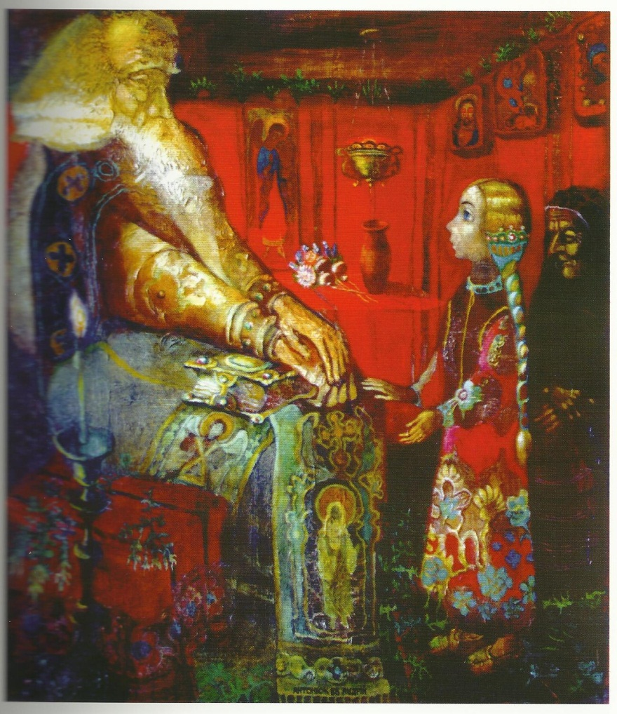
«Учителю, хто ми?»
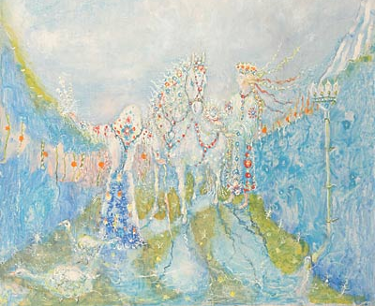
«Білий кінь»
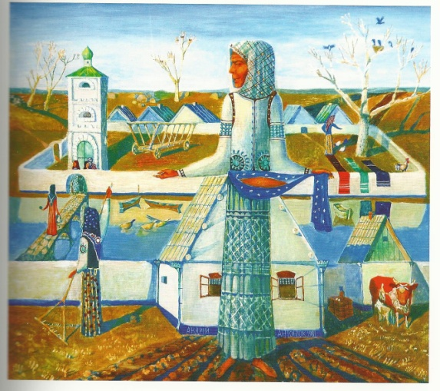
«Моя Венеція»
Алфавітний покажчик авторів публікацій
Агєєв Ю. | 49, 79, 93. 212
Александров Б. | 26
Баранович Л. | 145
Березовська Т. | 175
Богополець А. | 85
Бойченко В. | 29, 119, 124, 126, 204, 206
Бондарчук Н. | 235
Василенко Д. | 32
Васильченко Н. | 130
Вербець А. | 202
Вільхова Я. | 37, 140
Войтова Н. | 90, 237
Володін П. | 46
Героєва Л. | 178
Грачова Т. | 101, 277
Давиденко В. | 84
Даниленко Т. | 69, 247
Дарина С. | 55
Делік Т. | 48, 52
Дятлов І. | 254
Дробишева О. | 201
Запісочна Л. | 94, 230
Івантишева Н. | 33
Івашко О. | 107
Катюха О. | 188
Клименко Н. | 227, 248
Козлов С. | 44
Коновальчук Т. | 81, 88
Копержинська Н. | 228
Коренюгін В. | 255
Костюк Л. | 173, 182, 191, 200, 203
Кремінь Д. | 21, 35, 36, 39, 47, 51, 53, 54, 62, 64, 65, 68, 74, 76, 86, 91, 99, 108, 113, 115, 116, 117, 118, 120, 127, 128, 131, 132, 139, 142, 150, 152, 153, 156, 157, 162, 163, 166, 169, 170, 172, 177, 181, 183, 190, 195, 197, 198, 205, 211, 213, 216, 223, 233, 241, 253, 285
Кремінь Т. | 21, 218, 249, 250, 259, 283, 288
Кудрицький А. | 158
Кузнецов А. | 58, 61, 72
Курельонок Т. | 194
Кучеренко К. | 180
Кучеренко М. | 105
Лабінський М. | 158
Литвин Ю. | 82
Маричевський М. | 11
Малина В. | 111, 188
Меріков В. | 256, 258
Мигаль М. | 199
Наточа К. | 63, 77, 80, 83, 89, 95, 98, 106, 217, 229, 243
Нікітін В. | 28, 96
Нікуліна А. | 97
Олейніков Ю. | 280
Олейнікова Г. | 234
Петрик Д. | 122
Підгора В. | 73, 136, 146, 141, 148, 185, 193, 208
Пільгук Н. | 154
Покосенко А. | 27
Політова М. | 207
Порфир’єв С. | 224
Пронкевич А. | 252
Протасова Г. | 102
Пустовіт Ю. | 92
Пучков В. | 34, 112, 114, 121
Пятковський С. | 71, 226
Росляков С. | 30, 31, 123, 160, 184
Рубан В. | 244
Савкова Л. | 232
Сверстюк Є. | 129, 137
Синявський В. | 219
Скиба М. | 67
Скиба Ю. | 133
Скрипник А. | 100, 103, 104
Смірнова Н. | 87
Степанов М. | 198, 209
Тарасенко А. | 225
Тупайло С. | 165, 210
Турков О. | 125
Федорук О. | 215
Федотко Н. | 164
Хруленко Т. | 236
Царинний І. | 134
Цимбалюк Е. | 75
Чубенко В. | 168
Шитюк М. | 251
Юрась Ю. | 60
Юрін Ю. | 274
Январьов Е. | 56, 151, 176, 242
Ярославський І. | 245
Ястребова І. | 109

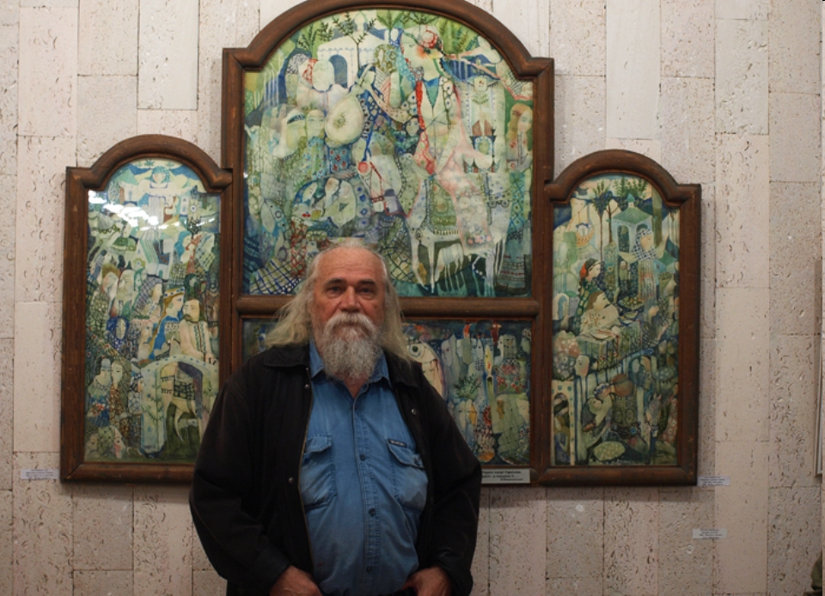

Персональна виставка А. Антонюка, Київ, Національний
музей України ім. Т. Г. Шевченка, січень 2013 р.

Зміст

Передмова…………………………………………………... | 3
Кремінь Т. Богопільський літопис Андрія Антонюка…... | 4
Участь у виставках………………………………………… | 7
Вірші, присвячені А. Антонюку…………………………... | 10
Репродукції картин………………………………………… | 15
Публікації про виставки…………………………………… | 18
Інформаційні ресурси про життя і творчість  Література………………………………………………  Інтернет-ресурси……………………………………… | 26  40
Алфавітний покажчик авторів публікацій……………….. | 46

